NAČRT JAVNE RAZSVETLJAVE
V
MESTNI OBČINI KRANJ

Upravljalec:
Mestna občina Kranj
Slovenski trg 1
4000 Kranj
www.kranj.si
mok@kranj.si

Izdelovalec načrta:
VIGRED, ELEKTROINŠTALACIJE, d.o.o.
Milje 44,
4212 Visoko
www.vigred-elektro.si
info@vigred-elektro.si

Kranj, september 2019

Tabela 1:Osnovni podatki o Mestni občini Kranj in infrastrukturi javne razsvetljave
Naziv in naslov upravitelja razsvetljave | Mestna občina Kranj  Slovenski trg 1  4000 Kranj
Opredelitev vrste razsvetljave | Javna razsvetljava (cestna  razsvetljava, razsvetljava javnih  površin, dekorativna razsvetljava,  razsvetljava objektov)
Kraj razsvetljave | Mestna občina Kranj
Površina občine (km²) | 150,9
Število prebivalcev | 58.527
Dolžina osvetljenih občinskih ali državnih cest za  razsvetljavo cest (km) | 229,4km osvetljenih cest  (70% od skupaj 327,6km cest)
Število svetilk | 6.806
Celotna električna moč svetilk (kW) | 617
Poraba električne energije (MWh/leto) | 2.468

Tabela 2: Podatki o svetilkah
Zap.št. | Svetilke | Poraba električne energije (MWh/leto) | Moč [kW] | Število svetilk (kos)
1 | Svetilke na NT drogovih (višina do 6 m) | 796 | 199 | 4.221
2 | Svetilke na VT drogovih (višina nad 6 m) | 1.672 | 418 | 2.585
SKUPAJ |  | 2.468 | 617 | 6.806

Tabela 3: Število in delež svetilk ULOR>0
Svetilke | Število svetilk | Delež svetilk (%) | Poraba EE (MWh) | Moč svetilk (kW)
Svetilke, ki so v skladu z Uredbo | 4.857 | 71,4% | 2.056 | 514
Svetilke, ki niso v skladu z Uredbo | 1.949 | 28,6% | 411 | 103
SKUPAJ | 6.806 | 100,0% | 2.468 | 617

Tabela 4: Število in delež svetilk po tehnologiji
Svetilke | Število svetilk | Delež svetilk (%)
Svetilke z LED tehnologijo | 248 | 3,6%
Svetilke s klasičnimi tehnologijami | 6.558 | 96,4%
SKUPAJ | 6.806 | 100,0%

Tabela 5: Pregled vrednosti svetlobnega onesnaževanja
 | Pred obnovo
Letna poraba EE: (MWh/leto) | 2.468
Skupna električna moč: [kW] | 617
Število stalnih in začasnih prebivalcev občine[1]: (prebivalcev) | 56.267
Letna porabljena EE na prebivalca za razsvetljavo cest in javnih površin: (kWh/prebivalca letno) | 43,86

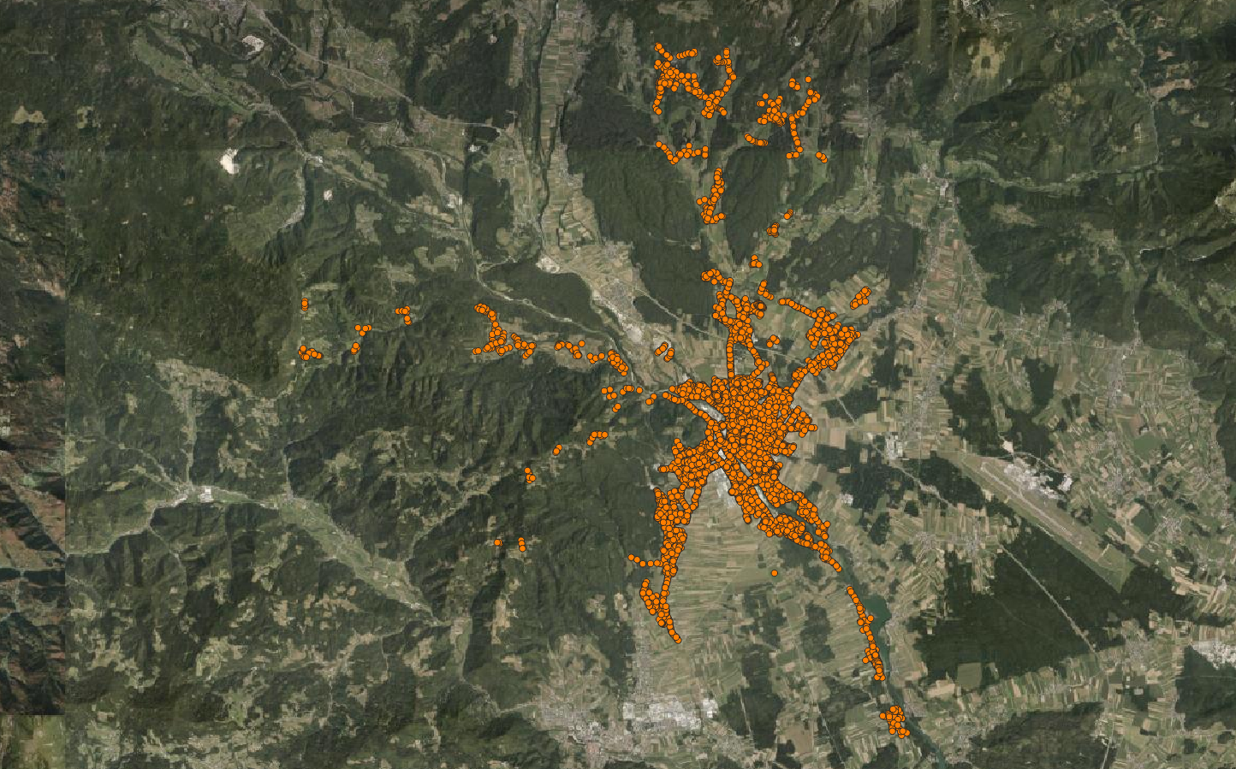
Slika 1: Prikaz lokacij svetilk in odjemnih mest na ortofoto podlagi območja Mestne občine Kranj

Pri izračunu porabe električne energije je upoštevano normativno 4000 obratovalnih ur v letu. Za reflektorje igrišč se uporabi 200 obratovalnih ur v letu.
Pri izračunu porabe električne energije je upoštevano normativno 4000 obratovalnih ur v letu.
ULOR=0% (delež svetlobnega toka, ki seva nad vodoravnico).
ULOR>0% (delež svetlobnega toka, ki seva nad vodoravnico).

